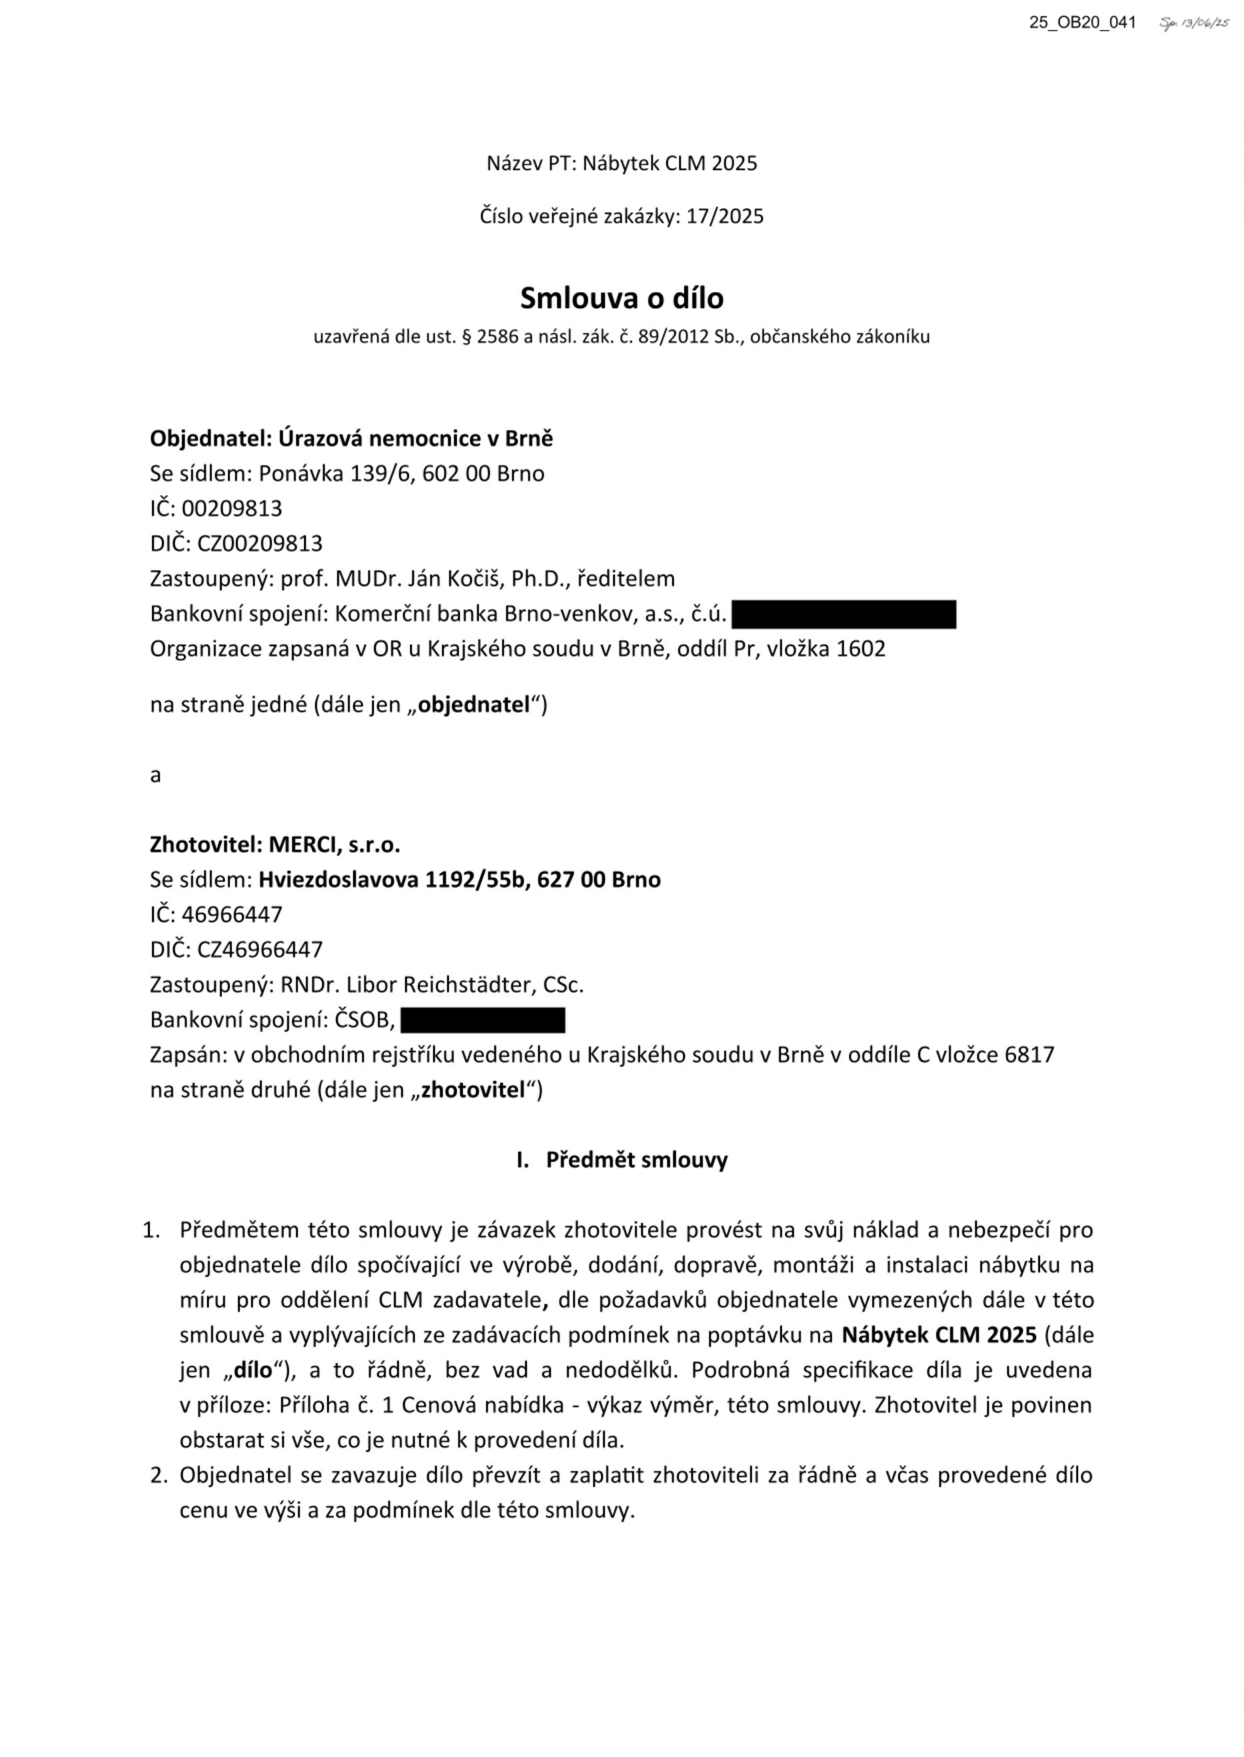

**II. Cena**

1

2

. Celková cena za provedení díla dle této smlouvy je sjednána v souladu s cenou, kterou

zhotovitel nabídl v rámci PT 17/2025 Nábytek CLM 2025.

. Celková cena díla činí: 86 989,60,- Kč bez DPH,

sazba DPH: 21 %, částka DPH: 18267,82,- Kč

celková cena díla včetně DPH tj. 105 257,42,- Kč.

3

4

. Celková cena včetně DPH je sjednána jako závazná a nejvýše přípustná, nevyplývá-li ze

zadávací dokumentace a této smlouvy jinak.

. V celkové ceně jsou zahrnuty veškeré náklady zhotovitele nezbytné pro řádné a včasné

provedení díla dle této smlouvy, tedy veškeré práce, dodávky, služby, poplatky, výkony a

další činnost nutné pro řádné splnění předmětu této smlouvy.

**III.Platební podmínky**

1

2

. Objednatel se zavazuje zaplatt zhotoviteli cenu bezhotovostním převodem na bankovní

účet zhotovitele uvedený v záhlaví této smlouvy na základě faktury vystavené

zhotovitelem po řádném splnění předmětu plnění dle této smlouvy. Splatnost faktury činí

**3**

**0 dnů** od jejího prokazatelného doručení kupujícímu. Na faktuře bude uvedeno označení

„PT 17/2025 – Nábytek CLM 2025.

. Zhotovitel vystaví fakturu do 7 kalendářních dnů po převzetí a akceptaci díla

objednatelem v souladu s čl. V. této Smlouvy. Podmínkou pro vystavení faktury je řádné

předání díla a zároveň jeho vyúčtování; přílohou faktury proto musí být soupis skutečně

provedených služeb, prací apod., a předávací protokoly dle čl. V. této smlouvy.

. Zhotovitel se touto smlouvou zavazuje, že jím vystavená faktura bude obsahovat všechny

náležitost řádného daňového dokladu dle platné právní úpravy. Faktura bude zaslána na

adresu: [fakturace@unbr.cz](mailto:fakturace@unbr.cz) .

3

4

. V případě, že účetní doklady nebudou mít odpovídající náležitost, je objednatel oprávněn

zaslat je ve lhůtě splatnost zpět zhotoviteli k doplnění, aniž se tak dostane do prodlení se

splatnost. Důvody vrácení sdělí objednatel zhotoviteli písemně zároveň s vráceným

daňovým dokladem. V závislost na povaze závady je zhotovitel povinen daňový doklad

včetně jeho příloh opravit nebo vyhotovit nový. Lhůta splatnost počíná běžet znovu od

opětovného zaslání náležitě doplněných či opravených daňových dokladů.

5

. Pokud se zhotovitel stane nespolehlivým plátcem DPH, je objednatel oprávněn v souladu

s § 109a zákona č. 253/2004 Sb. Daň z přidané hodnoty uhradit na účet správce daně, aby

se vyvaroval ručení za nespolehlivého plátce (zhotovitele). Pokud objednatel uhradí

částku ve výši DPH na účet správce daně zhotovitele bez DPH zhotoviteli, považuje se

tento závazek za splněný.

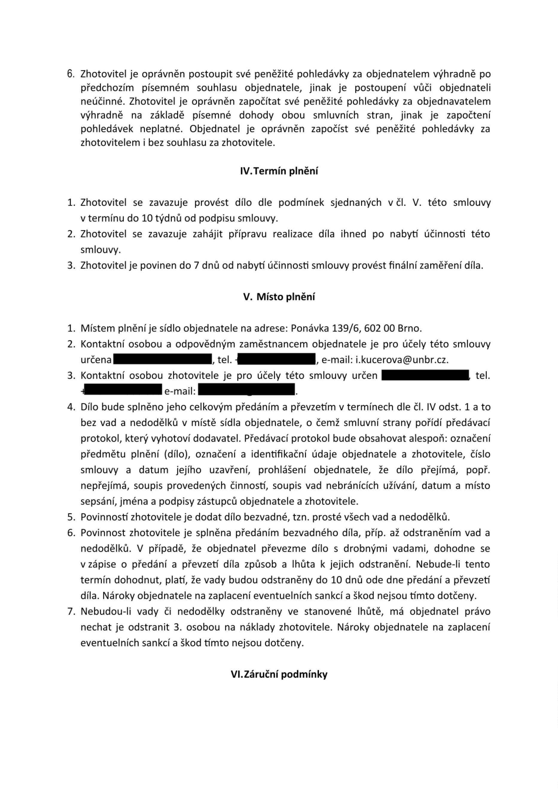

1

. Zhotovitel se zavazuje objednateli poskytnout záruku za jakost provedené práce v délce

24 měsíců ode dne převzetí díla objednatelem a záruku za jakost na použitý materiál

v délce 24 měsíců od převzetí díla objednavatelem

2

3

4

. Vady musí objednatel uplatnit u zhotovitele bez zbytečného odkladu poté, co se o nich

dozví.

. Objednatel má právo zvolit následující způsob odstranění vady - opravou nebo úpravou

díla, žádat přiměřenou slevu z ceny díla nebo na odstoupení od této smlouvy.

. Zhotovitel je povinen na základě připomínek objednatele k dílu, upravit řešení a doplnit

řešení díla. Budou-li po předání a převzetí díla dané etapy zjištěny vady či nedodělky, je

zhotovitel povinen odstranit je do 10 dnů od uplatnění reklamace, nedohodnou-li se

strany jinak.

5

. Odstoupení od smlouvy se řídí příslušnými ustanoveními občanského zákoníku. Zhotovitel

je povinen provádět dílo v souladu s touto smlouvou, požadavky objednatele, zadávacími

podmínkami na veřejnou zakázku a v souladu s obecně závaznými právními předpisy.

Jestliže zhotovitel tyto povinnost vyplývající ze smlouvy poruší a nezjedná nápravu ani v

dodatečné přiměřené lhůtě, jedná se o podstatné porušení smlouvy ze strany zhotovitele

a objednatel má právo od smlouvy okamžitě odstoupit.

**VII. Odstoupení od smlouvy**

1

2

. Kterákoliv smluvní strana může od této smlouvy odstoupit, pokud zjist podstatné

porušení této smlouvy druhou smluvní stranou.

. Pro účely této smlouvy se za podstatné porušení smluvních povinnost považuje takové

porušení, u kterého strana porušující smlouvu měla nebo mohla předpokládat, že při

takovémto porušení smlouvy, s přihlédnutm ke všem okolnostem, by druhá smluvní

strana neměla zájem smlouvu uzavřít; zejména

a) prodlení zhotovitele s provedením díla o více než 20 dní.

b) jestliže zhotovitel ujistl objednatele, že dílo má určité vlastnost, zejména vlastnost

objednatelem vymíněné, anebo že nemá žádné vady, a toto ujištění se následně

ukáže nepravdivým;

c) nemožnost odstranění vady díla;

d) v případě opakovaného výskytu vad, více než dvakrát a to i vad různého charakteru;

e) v případě plnění provedeného s vadami bránícími řádnému užívání; nebo

f) v případě, že se kterékoliv prohlášení zhotovitele uvedené v této smlouvě ukáže jako

nepravdivé.

3

. Odstoupení od této smlouvy musí mít písemnou formu, musí v něm být přesně popsán

důvod odstoupení, podpis odstupující smluvní strany, jinak je odstoupení od této smlouvy

neplatné. Tato smlouva zaniká ke dni doručení oznámení odstupující smluvní strany o

odstoupení druhé smluvní straně, v pochybnostech 3. den po odeslání.

4

1

. Odstoupení od této smlouvy se nedotýká práva na náhradu škody vzniklého z porušení

smluvní povinnost, práva na zaplacení smluvní pokuty a úroku z prodlení, ani ujednání o

způsobu řešení sporů a volbě práva.

**VIII. Sankce**

. Pro případ prodlení zhotovitele s termíny plnění uvedeným dle čl. IV této smlouvy se

zhotovitel zavazuje uhradit objednateli smluvní pokutu ve výši 0,15 % z celkové ceny dané

etapy za dílo včetně DPH uvedené v čl. II této smlouvy, a to za každý i započatý den

prodlení.

2

3

4

5

. Pro případ prodlení zhotovitele s termíny dle článku V odst. 6. této smlouvy se zhotovitel

zavazuje uhradit objednavateli smluvní pokutu ve výši 0,15 % z celkové ceny za dílo

včetně DPH, uvedené v čl. II této smlouvy, a to za každý i započatý den prodlení.

. Pro případ prodlení zhotovitele s termíny dle článku VI odst. 4. této smlouvy se zhotovitel

zavazuje uhradit objednavateli smluvní pokutu ve výši 0,15 % z celkové ceny za dílo

včetně DPH, uvedené v čl. II této smlouvy, a to za každý i započatý den prodlení.

. V případě prodlení objednatele s úhradou ceny je zhotovitel oprávněn požadovat po

objednateli zaplacení úroků z prodlení ve výši 0,15 % z dlužné částky za každý den

prodlení.

. Uplatněním práv z vad či uplatněním smluvních pokut není dotčeno právo na náhradu

újmy v plné výši. Smluvní pokutu je objednatel oprávněn započíst oprot pohledávce

zhotovitele.

6

7

. Pro výpočet smluvní pokuty určené procentem je rozhodná celková cena včetně DPH.

. Smluvní pokuta je splatná do 30 dnů ode dne doručení výzvy k jejímu zaplacení. Dnem

splatnost se rozumí den připsání příslušné částky na účet objednatele.

. Zhotovitel je povinen nahradit objednateli v plné výši újmu, která objednateli vznikla

vadným plněním nebo jako důsledek porušení povinnost a závazků zhotovitele dle této

smlouvy.

8

9

. Zhotovitel uhradí objednateli náklady vzniklé při uplatňování práv z odpovědnost za vady.

**IX.Závěrečná ustanovení**

1

2

3

. Smlouva nabývá platnost a účinnost připojením podpisu obou smluvních stran. Je-li

nabyt účinnost této smlouvy vázáno na zveřejnění v registru smluv dle podmínek zákona

č. 340/2015 sb., pak je smlouva účinná okamžikem zveřejnění v registru smluv.

. Tato smlouva je uzavřena podle práva České republiky. Ve věcech výslovně neupravených

touto smlouvou se smluvní vztah řídí zákonem č. 89/2012 Sb., občanský zákoník,

v účinném znění.

. Smluvní strany na sebe přebírají nebezpečí změny okolnost v souvislost s právy a

povinnostmi smluvních stran vzniklými na základě této smlouvy. Smluvní strany vylučují

uplatnění ustanovení § 1765 odst. 1 a § 1766 a § 2620 občanského zákoníku na svůj

smluvní vztah založený touto smlouvou.

4

. Nevymahatelnost nebo neplatnost kteréhokoli ustanovení této smlouvy neovlivní

vymahatelnost nebo platnost této smlouvy jako celku, vyjma těch případů, kdy takové

nevymahatelné nebo neplatné ustanovení nelze vyčlenit z této smlouvy, aniž by tm

pozbyla platnost. Smluvní strany se pro takový případ zavazují vynaložit v dobré víře

veškeré úsilí na nahrazení takového neplatného nebo nevymahatelného ustanovení

vymahatelným a platným ustanovením, jehož účel v nejvyšší možné míře odpovídá účelu

původního ustanovení a cílům této smlouvy.

5

. Smluvní strany si nepřejí, aby nad rámec výslovných ustanovení této smlouvy byla

jakákoliv práva a povinnost dovozovány z dosavadní či budoucí praxe zavedené mezi

smluvními stranami či zvyklost zachovávaných obecně či v odvětví týkajícím se předmětu

plnění této smlouvy, ledaže je ve smlouvě výslovně sjednáno jinak. Vedle shora

uvedeného si smluvní strany potvrzují, že si nejsou vědomy žádných dosud mezi nimi

zavedených obchodních zvyklost či praxe.

6

7

. Změna nebo doplnění smlouvy může být uskutečněna pouze písemným dodatkem k této

smlouvě podepsaným oběma smluvními stranami.

. Smlouva bude vyhotovena s elektronickým podpisem nebo v listnné podobě ve třech

originálech, z nichž objednatel obdrží dvě a zhotovitel jedno vyhotovení.

Nedílnou součást této smlouvy jsou její přílohy:

Příloha č. 1 Cenová nabídka - výkaz výměr

V Brně dne dle el.podpisu

V Brně dne dle el.podpisu

Datum: 2025.06.17

Datum: 2025.06.16

…

…………………………………......

……………………………………......

objednatel

Zhotovitel

Úrazová nemocnice v Brně

MERCI, s.r.o.

prof. MUDr. Ján Kočiš, Ph.D., ředitel

RNDr. Libor Reichstädter, CSc.

